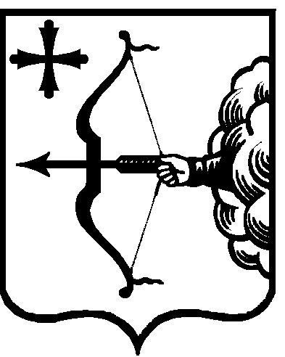

|  |  |  |  |
| --- | --- | --- | --- |
| ПРАВИТЕЛЬСТВО КИРОВСКОЙ ОБЛАСТИ  ПОСТАНОВЛЕНИЕ | | | |
| 18.04.2023 |  | № | 188-П |
| г. Киров | | | |

О признании утратившим силу постановления Правительства Кировской области от 29.10.2020 № 550-П «О проведении ежегодного регионального конкурса «Лучшее предприятие лесного комплекса Кировской области»

Правительство Кировской области постановляет:

1. Признать утратившим силу постановление Правительства Кировской области от 29.10.2020 № 550-П «О проведении ежегодного регионального конкурса «Лучшее предприятие лесного комплекса Кировской области».

2. Настоящее постановление вступает в силу после его официального опубликования.

И.о. Председателя Правительства

Кировской области Д.А. Курдюмов